**МИНОБРНАУКИ РОССИИ**

**САНКТ–ПЕТЕРБУРГСКИЙ ГОСУДАРСТВЕННЫЙ**

**ЭЛЕКТРОТЕХНИЧЕСКИЙ УНИВЕРСИТЕТ**

**«ЛЭТИ» ИМ. В.И. УЛЬЯНОВА (ЛЕНИНА)**

**Кафедра вычислительной техники**

**ОТЧЕТ**

**по лабораторным работам №1**

**по дисциплине «Программирование интернет-приложений на языке Java»**

**Тема: установка и настройка среды разработки**

**и исполнения Web-приложения**

|  |  |  |
| --- | --- | --- |
| Студентка гр. 7308 | ___________________ | Фомченкова Н.А. |
| Преподаватель | ___________________ | Павловский М.Г. |

Санкт–Петербург

2021

**Цель работы**

Изучение процесса настройки Web-сервера Apache Tomcat в среде Intellij Idea.

**Задание**

* Загрузите и установите на свой компьютер Web-сервер Apache Tomcat.
* Внесите изменения в файл server.xml.
* Проверьте работоспособность Web-сервера по порту 8080 и какому-нибудь другому порту.
* Настройте Intellij Idea на работу с Web-сервером Apache Tomcat.
* Запустите и остановите Web-сервер Apache Tomcat из среды Intellij Idea.

**Ход работы**

Загрузили и установили Apache Tomcat 9.0.43.

Внесли изменения в файл server.xml.

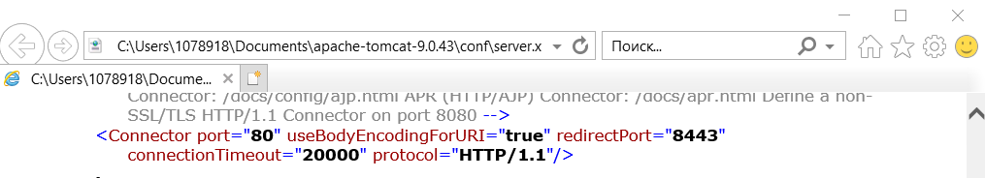

Проверили работоспособность (до внесения изменений web-сервер на порту 8080 также исправно работал).

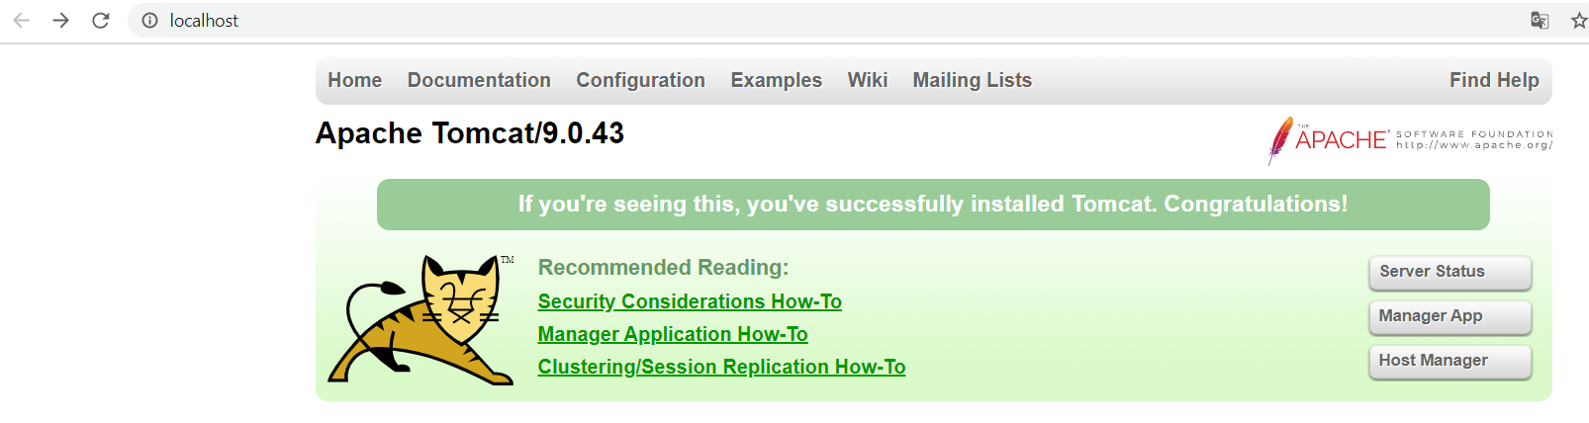

Настроим Intellij Idea на работу с Apache Tomcat.

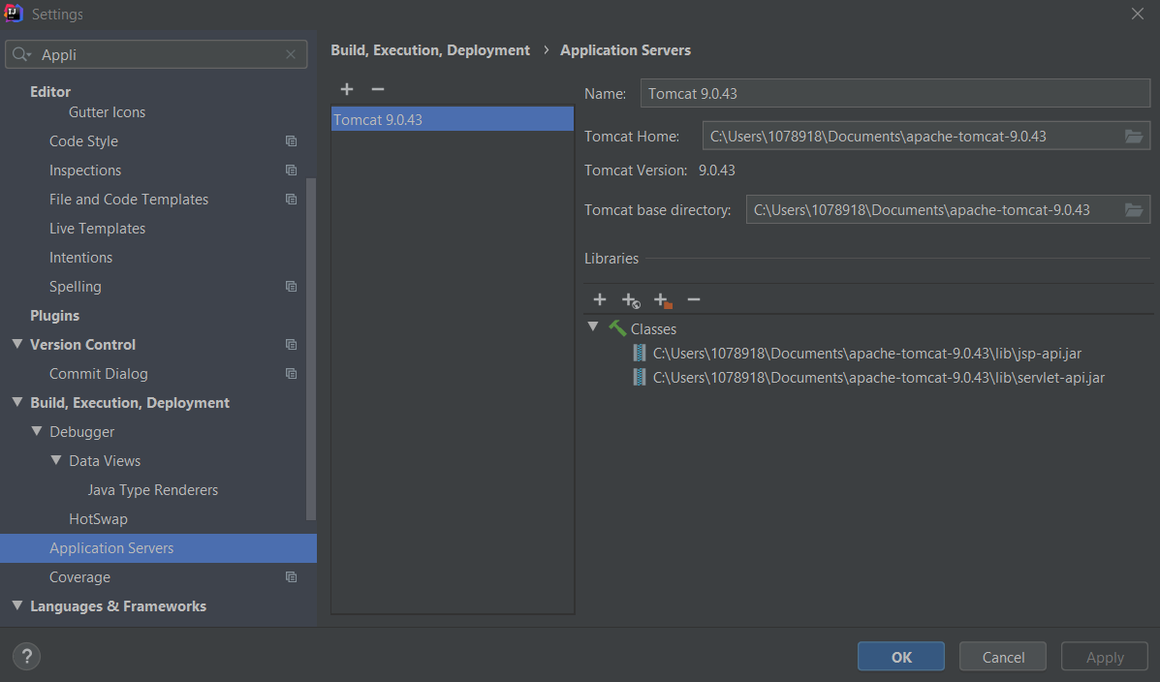

Проверим работоспособность.

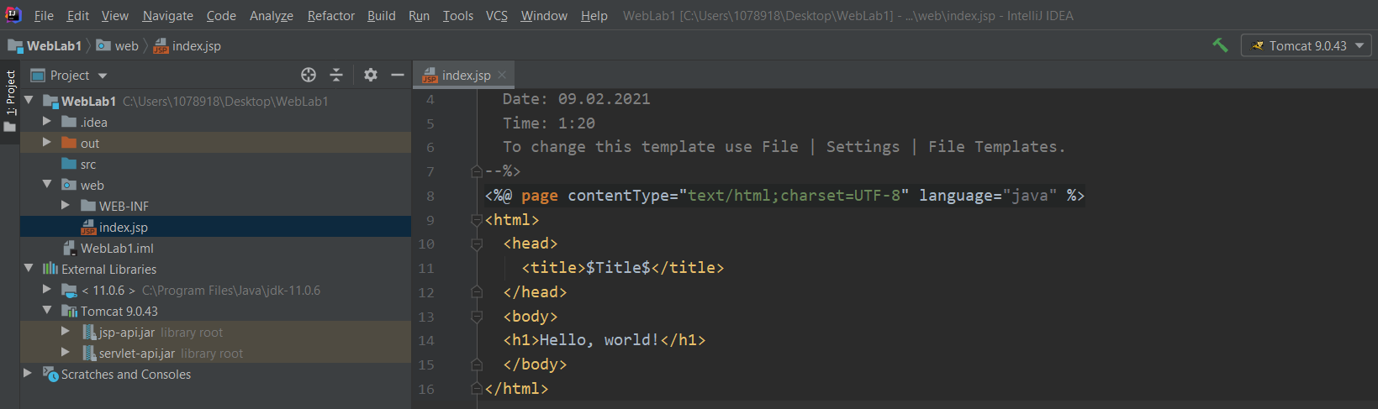

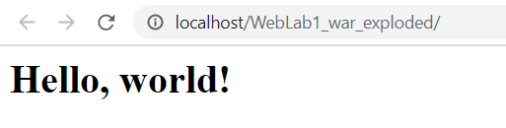

**Вывод:** В результате выполнения данной л/р я научилась устанавливать и настраивать web-сервер Apache Tomcat в среде Intellij Idea.